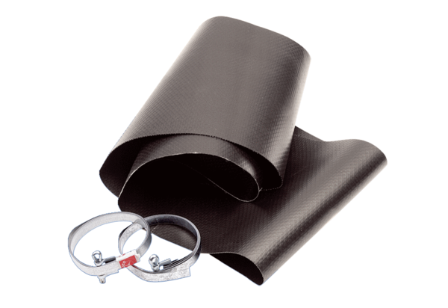Эластичная манжета EL 20Комплект поставки: 1 штукАссортимент: C
Номер артикула: 0092.0154Изготовитель: MAICO

